## Quickstart – Wartungsfunktionen

Coma bietet einige Optionen zur Datenpflege von Metadaten und den mit dem Korpus verknüpften Transkriptionen.

A. Transkriptionen segmentieren

Im Allgemeinen finden alle Änderungen an Transkriptionen im Partitur-Editor auf der Grundlage der Basistranskriptionen (Dateiendung .exb) statt. Das segmentierte Transkriptionsformat (.exs) dient hingegen dem Integrieren der Transkriptionen in ein Korpus in Coma (.coma Datei) und als Grundlage für das Suchen in EXAKT[1]. Wann immer Sie Fehlerkorrekturen und Änderungen in Ihrer .exb Datei speichern, können Sie Ihre segmentierte(n) Transkription(en) im Partitur-Editor (über: Transkription > Segmentierte Transkription exportieren...) aktualisieren. Sie können Fehler auch zuerst in Ihren .exb Dateien korrigieren und dann die folgenden Coma Funktionen verwenden. Hierfür:

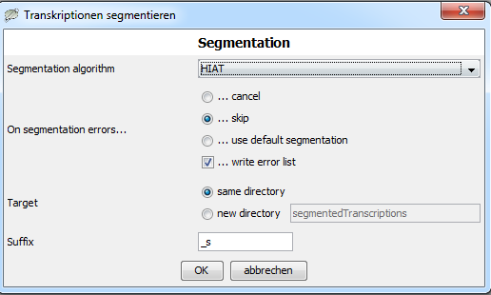

1. Wählen Sie Transkriptionen segmentieren im Menüpunkt Wartung an und setzen Sie Ihre Einstellungen d.h. Segmentierungsalgorithmus, Zielverzeichnis, Suffix[2] etc.

2. Bestätigen Sie die Eingaben mit OK. Die .exs Dateien für alle Basistranskriptionen in ihrem Korpus werden automatisch generiert.

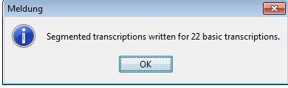

3. Der folgende Dialog wird angezeigt. Klicken sie zum Bestätigen OK.

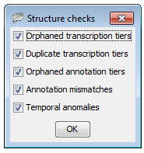

B. Strukturfehler

1. Um das gesamte Korpus zu überprüfen wählen Sie Wartung > Auf Strukturfehler überprüfen… Weitere Informationen zu diesen Fehlertypen und ihrer Handhabung finden Sie im „Quickstart correcting structure and segmentation errors“ für den Partitur-Editor.

2. Werden solche Fehler gefunden, erscheint folgender Dialog:

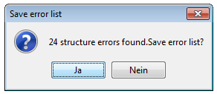

Sie können jetzt die Fehlerliste als .XML-Datei speichern, die in jedem Browser oder Texteditor geöffnet werden kann. Sie können die Liste auch direkt in den Partitur-Editor laden, wo Sie die Korrekturen vornehmen müssen.

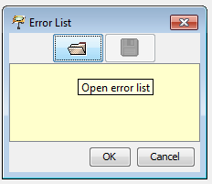

3. Jetzt können sie zum Partitur-Editor wechseln und Ihre gespeicherte Liste über Datei > Fehlerliste… öffnen. Klicken Sie auf das „Datei-öffnen“- Symbol und OK, damit die Liste geladen wird.

4. Ein Doppelklick auf einen Fehler öffnet die entsprechende Transkription und springt an die Stelle mit dem Fehler. Korrigieren Sie die Fehler und speichern Sie Ihre Änderungen.

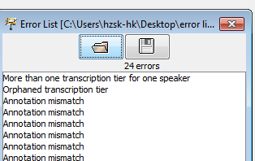

5. Denken Sie daran Ihre segmentierte Transkription zu aktualisieren (die Gründe dafür sind in Sektion A aufgeführt).

### 

### C. Segmentierungsfehler

1. Wählen sie Wartung > Auf Segmentierungsfehler überprüfen...

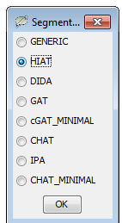

In einem neuen Dialog wählen Sie den Segmentierungsalgorithmus ihrer Transkriptionen (hier HIAT). Klicken Sie auf OK um eine Liste der Segmentierungsfehler zu erhalten.

2. Jetzt können Sie die Fehlerliste als Datei speichern:

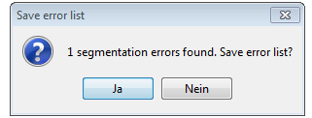

Um die Fehler zu korrigieren, wiederholen sie das Vorgehen der Schritte 2-5 der Sektion B „Strukturfehler“.

### D. Sprecherzuordnung

1. Wählen Sie Wartung> Sprecherzuordnung prüfen... um nach „undefinierten Sprechern“ ,d.h. Sprecher, denen keine Spur zugeordnet ist, zu suchen. Es öffnet sich ein neuer Dialog mit dem Suchergebnis.

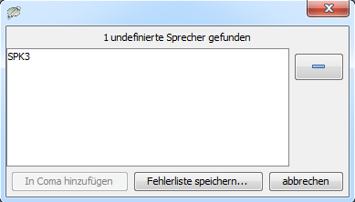

2. Jetzt können Sie die Fehlerliste speichern…, die dann im Partitur-Editor zur Fehlerkorrektur geöffnet werden kann (hierfür siehe Sektion B, Schritte 2-5).

E. Suchen und Ersetzen

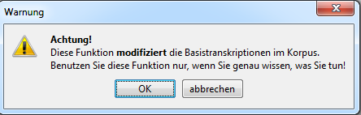

1. Wählen Sie Wartung > Suchen und Ersetzen im Korpus…. Es erscheint folgende Warnung:

2. Klick Sie zum Fortfahren **OK**.

3. Folgender Dialog erscheint. Jetzt können Sie Elemente in allen Basistranskriptionen des Korpus suchen und ersetzen. Beachten Sie, dass Sie das Feld Originaldateien sichern anwählen können, falls Sie die Ursprungsdatei speichern möchten. Bestätigen Sie mit OK.

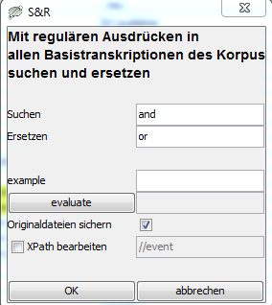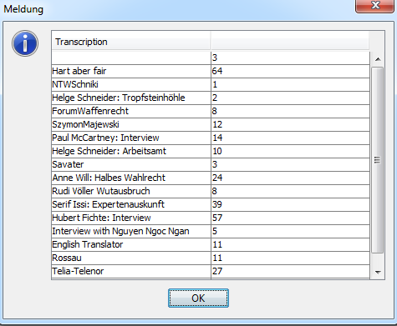

4. Am Ende erhalten Sie eine Zusammenfassung aller vorgenommenen Änderungen. Falls nötig, kopieren Sie die Ergebnisse und fügen Sie diese in einen Editor oder Word ein.

F. Segmentzahlen aktualisieren

1. Die Funktion Wartung > Segmentzahlen aktualisieren… extrahiert aus allen mit dem Korpus verknüpften (segmentierten) Transkriptionen die Segmentzahlen und schreibt sie als geschützte Metadaten in deren Description.

2. Obwohl auf der Oberfläche nichts passiert ist, werden die Segmentzahlen angezeigt, wenn sie im Menüpunkt Ansicht > geschützte Metadaten anwählen. Verglichen mit der voreingestellten Ansicht auf der rechten Seite sieht die Option mit der aktivierten Ansicht der Segmentzahlen etwa so aus:

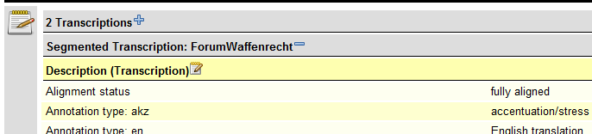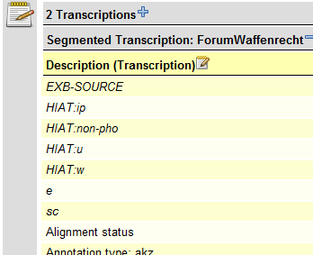

Diese Option ist allgemein hilfreich, wenn Transkriptionen und deren Segmentzahlen verändert wurden.

G. Aufnahmen aus Transkriptionen aktualisieren

1. Wählen Sie Wartung > Aufnahmen aus Transkriptionen aktualisieren. Diese Funktion schaut in den Kopfdaten aller Transkriptionen im Korpus nach zugewiesenen Mediendateien und fügt diese als Recording in die Coma-Datei ein. In Coma bereits existierende Aufnahmen werden nicht verändert oder gelöscht.

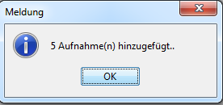

Diese Funktion ist insbesondere nützlich, wenn bereits verknüpften Transkriptionen nachträglich weitere Mediendateien (z.B. in anderen Audio- oder Videoformaten) zugewiesen werden.

H. Description-Schlüssel angleichen

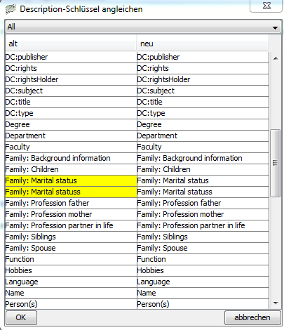

1. Wählen Sie Wartung > Description-Schlüssel angleichen… um die Schlüsselnamen, die in den Descriptions in Coma verwendet werden zu vereinheitlichen. Häufig passieren Flüchtigkeitsfehler, was dazu führt, dass die entsprechende Information später nicht gefunden werden kann. Eine Tabelle wie diese wird dann angezeigt:

2. Description-Schlüssel, die gleich (und somit ein Indikator für mögliche Fehler) sind, werden gelb hinterlegt. Sie können in der rechten Spalte geändert werden.

3. Klicken Sie zum Bestätigen OK und der Schlüssel wird für das gesamte Korpus ersetzt.

1. Für weitere Informationen zu diesem Thema ziehen Sie “Quickstart Segmentation” heran.
2. Beachten Sie, dass Suffixe wie _s sinnvoll sind, um zwischen Basistranskriptionen und segmentierten Transkriptionen zu unterscheiden. Das ‚s‘ steht für ‚segmentiert‘ und wird automatisch gewählt.